Testprogram för  
FCR-D uppreglering

Utgåva: 7.0  
Gäller fr.o.m.: 2023-11-06

# Inledning

Detta dokument beskriver de test som erfordras för att verifiera att enheter som tillhandahåller FCR-D upp uppfyller ställda krav [1]. Detta dokument fungerar också som en mall för testprogram.

# Planering av förkvalificering

Inför förkvalificeringstester bör följande punkter säkerställas av det ansökande företaget. Vid behov ska kontakt med Svenska kraftnät etableras i god tid.

* Ta del av gällande regelverk beskrivet i balansansvarsavtalet med tillhörande bilaga och de tekniska kraven *Technical Requirements for Frequency Containment Reserve Provision in the Nordic Synchronous Area* [1].
* Säkerställ att senaste versioner av samtliga dokument används. Information och dokument hittas på Svenska kraftnäts hemsida.
* Säkerställ att den information som efterfrågas i ansökningsformuläret finns att tillgå.
* Svenska kraftnät har rätt att skicka en observatör till testen. Säkerställ att dialog kring eventuellt närvarande förs i god tid, 3 veckor i förväg, med ansvarig hos Svenska kraftnät (fcr@svk.se). Ansvarig hos Svenska kraftnät kan be leverantören att flytta testtillfället för att deltagande ska kunna vara möjligt för Svenska kraftnäts observatör. Leverantören ansvarar för upplupna kostnader under testet och ska tillhandahålla erforderlig utrustning. Svenska kraftnät ansvarar endast för sina egna kostnader.
* Säkerställ att eventuella begränsningar har godkänts av Svenska kraftnät innan test inleds.
* Bestäm vilket lastintervall och vilket statikintervall som enheten eller gruppen ska förkvalificeras för. Notera att separata tester ska utföras i intervallens ändpunkter. Om bara en driftpunkt testas får leverans endast ske vid denna driftpunkt.
* Utvärdera om parameterinställningarna är sådana att dynamiskt beteende hos regulatorn skalas linjärt mot den statiska förstärkningen (1/ ep).
* Säkerhetsställ att Svenska kraftnäts IT-verktyg är av den senaste versionen ifall leverantören väljer att använda det.
* Undersök behovet av att utföra ytterligare test p.g.a. speciella omständigheter. Exempelvis:
  + Separat test av frekvensmätningsutrustningen, när en internt genererad frekvenssignal används vid testerna.
* Kontrollera att nedanstående data kan registreras kontinuerligt under leverans.

Tabell 1. Krav på mätnoggrannhet för aktiv effekt och frekvens.

|  |  |  |  |  |
| --- | --- | --- | --- | --- |
|  | | Kategori | Märkeffekt[1] | Noggrannhet |
| Momentan aktiv effekt | | A | < 1,5 MW | 5 % |
| B | 1,5-10 MW | 1 % |
| C+D | >10 MW | 0,5 %[2] |
| Uppmätt  nätfrekvens | | - | - | 10 mHz |
| Tillämpad  frekvens | - | - | 10 mHz |

Tabell 2. Krav på loggningen upplösning och samplingstid under normaldrift.

|  |  |  |
| --- | --- | --- |
|  | Upplösning | Samplingstid |
| Momentan aktiv effekt | 0,01 MW eller 0,025 %[3] | 1 s |
| Uppmätt nätfrekvens | 5 mHz | 1 s |

# Inför genomförande av test

Inför test bör följande punkter kontrolleras.

* Inställningar av enheten eller gruppen ska ske så att insignalen till regulatorn, det vill säga uppmätt frekvens, ersätts med en testsignal från en signalgenerator.
* Om det är möjligt att koppla in signalgeneratorn före frekvensmätaren (dvs använda en externt genererad testsignal) är det att föredra framför att generera testsignalen internt i regulatorn. Om en internt genererad testsignal används krävs ett separat test av frekvensmätningen som beskrivs utförligare i avsnitt 3.4.
* Säkerställ att utrustning för loggning av data är korrekt tidssynkroniserad.
* Säkerställ att nedanstående data registreras och sparas under testet, se beskrivning av datarapportering under avsnitt 5.

Tabell 3. Krav på av mätning och loggning under test.

|  |  |  |  |
| --- | --- | --- | --- |
|  | Enhet | Upplösning | Maximal samplingstid |
| Momentan aktiv effekt | MW | 0,01 MW eller 0,025 % | 0,1 s |
| Beräknad tillgänglig  kapacitet | MW | 0,01 MW eller 0,025 % | En gång per test |
| Uppmätt nätfrekvens | Hz | 5 mHz | 0,1 s |
| Tillämpad frekvenssignal | Hz | 5 mHz | 0,1 s |
| Aktiva regulatorparametrar, om dessa kan ändras under testet | - | - | 0,1 s |
|  |  |  |  |

Utöver ovanstående data ska betydande tillstånd som har inverkan på testresultatet loggas under testet. Sådana data inbegriper men begränsas inte till följande:

För samtliga enheter:

* Referensvärde för aktiv effekt[4] [MW]
* Utsignal från styrenhet

För vattenkraftsanläggningar:

* Ledskovelvinkel
* Löpskovelvinkel (för kaplanenturbiner)
* Övre vattenyta (m.ö.h)
* Nedre vattenyta (m.ö.h)

För värmekraftanläggningar:

* Turbinventilläge

För vindkraftsanläggningar:

* Vindhastighet [m/s]

För solkraftsanläggningar:

* Solinstrålning [W/m2]

För batterier:

* Laddningsnivå (SOC)
* NEM (MW)
* AEM (av/på)

# Förkvalificeringstest

Detta avsnitt beskriver de tester som ska utföras för att förkvalificera en enhet eller grupp för leverans av FCR-D upp. Testerna och driftpunkterna som ska testas är listade i Tabell 4.

Om en leverantör enbart avser leverera FCR-D upp vid en driftpunkt behöver endast denna testas.

Tabell 4. Förkvalificeringstester för FCR-D upp och de driftpunkter som ska testas.

|  |  |
| --- | --- |
| Förkvalificeringstest FCR-D upp | Driftpunkter |
| Rampsvarstest | * Hög last, låg statik * Hög last, hög statik * Låg last, låg statik * Låg last, hög statik |
| Sinussvarstest | * Hög last, låg statik |
| Linjäritetstest | * Hög last, låg statik * Låg last, hög statik |
| Energiåterhämtningstest | * Hög last, låg statik |

Utöver ovan listade tester krävs även testerna i Tabell 5. För dessa krävs inte ett test per stödtjänst utan det är tillräckligt med ett test per enhet eller grupp och förkvalificeringsansökan.

Tabell 5. Förkvalificeringstester för FCR

|  |  |
| --- | --- |
| Förkvalificeringstest FCR | Driftpunkter |
| Test av frekvensmätningsutrustningen, för enheter med internt genererad frekvenssignal. | * Valfri driftpunkt |
| 1 timmes aktiv FCR-reglering med verklig nätfrekvens. | * Hög last, låg statik |

Resultat från test ska redovisas i anvisat testprotokoll och bifogas i ansökan tillsammans med loggad testdata. Testerna utvärderas genom Svenska kraftnäts IT-verktyg.

## Rampsvarstest

Rampsvarstest ska utföras av alla leverantörer av FCR-D upp. Testet består av att utföra rampsekvenserna för frekvens enligt Figur 1.

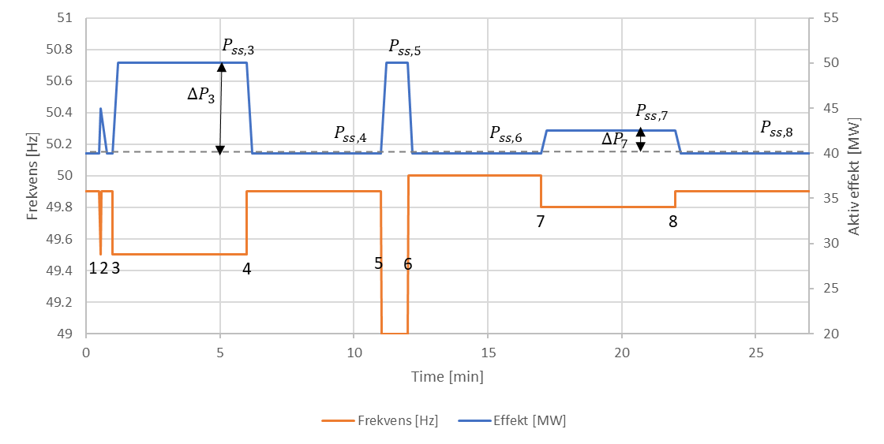

Figur 1. FCR-D upp rampsvarstest. I bilden är FCR-N inaktiveras och därför är P8 = P6.

Rampsekvensen är beskriven i detalj i Tabell 6.

Tabell 6. Rampsvarstest FCR-D upp~~.~~

|  |  |  |  |  |  |  |
| --- | --- | --- | --- | --- | --- | --- |
| Ramp nummer | Starttid [s] | Varaktighet [s] | Frekvens [Hz] | Ramp  hastighet [Hz/s] | Kommentar | Om parmeteromkoppling används |
|  | 0 | 30 | 49,9 | 0 | Vänta tills effekten är stabil innan testet påbörjas. |  |
| 1 | 30 | 4,9 | 49,45 | 0,14 | Prestanda test 1. | Parameteromkoppling till högprestandaparametrar. |
| 2 | 34.9 | 55,1 | 49,9 | 0,09 | Deaktiverings test 1. | Återgång till högstabilitetsparametrar. |
| 3 | 90 | 300 / 900 | 49,5 | 0,24 | Steady state svar vid full aktivering. | Parameteromkoppling blockerad. |
| 4 | 390 | Minst 300 | 49,9 | 0,24 | Steady state svar vid noll aktivering. | Bibehåll åtminstone tills parameteromkopplingsblockering släppt. |
| 5 | 690 | 60 | 49,0 | 0,24 | Prestanda test 2. | Parameteromkoppling till högprestandaparametrar. |
| 6 | 750 | 300 | 50,0 | 0,24 | Deaktiverings test 2 | Parameteromkoppling blockerad, högstabilitetsparametrar aktiva. |
| 7 | 1050 | 300 | 49,8 | 0,24 | FCR-N/FCR-D kombinations test |  |
| 8 | 1350 | 300 | 49,89 | 0,24 | FCR-N/FCR-D kombinations test |  |
|  |  |  |  |  |  |  |

Rampsekvensen ska utföras för de driftpunkter som ansökan avser, se Avsnitt 3 och Tabell 4. För enheter som levererar både FCR-N och FCR-D upp samtidigt ska FCR-N vara aktiverad under testen för hög statik för att testa kombinationen FCR-N och FCR-D upp. De två sista ramperna (Nr 7 och 8) behöver enbart genomföras när kombinationen av FCR-N och FCR-D upp testas. Enheter med LFSM-regulatorer ska ha LFSM aktiverad under hela rampsvarstestet.

För resurser utan begränsningar i energireserv ska ramp 3 förlängas till 15 minuter för ett av testen för att även testa regleringens uthållighet. Den mest utmanande driftpunkten ska väljas för detta test. För resurser med begräsningar i energireserv testas uthålligheten i ett separat test, se avsnitt 3.2.[5]

För de resurser som levererar FCR-D upp med en icke-kontinuerlig (stegvis) reglering behöver endast ramp 3 och 4 genomföras. För den mest utmanande driftpunkten ska ramp 3 då vara 15 minuter (30 minuter för resurser med begränsningar i energireserv). För de andra driftpunkterna ska steg bibehållas i minst 1 minut.

## Energiåterhämtningstest

Figur 2 illustrerar energiåterhämtningstestet för FCR-D upp. Figuren visar frekvensen (insignalen), aktiv effekt (% av FCR-D-kapaciteten) och SOC. Vidare visas referensfrekvensen som ändras när AEM-funktionen slås på och av. Referensfrekvensen påverkar den aktiva uteffekten som visas i figuren.

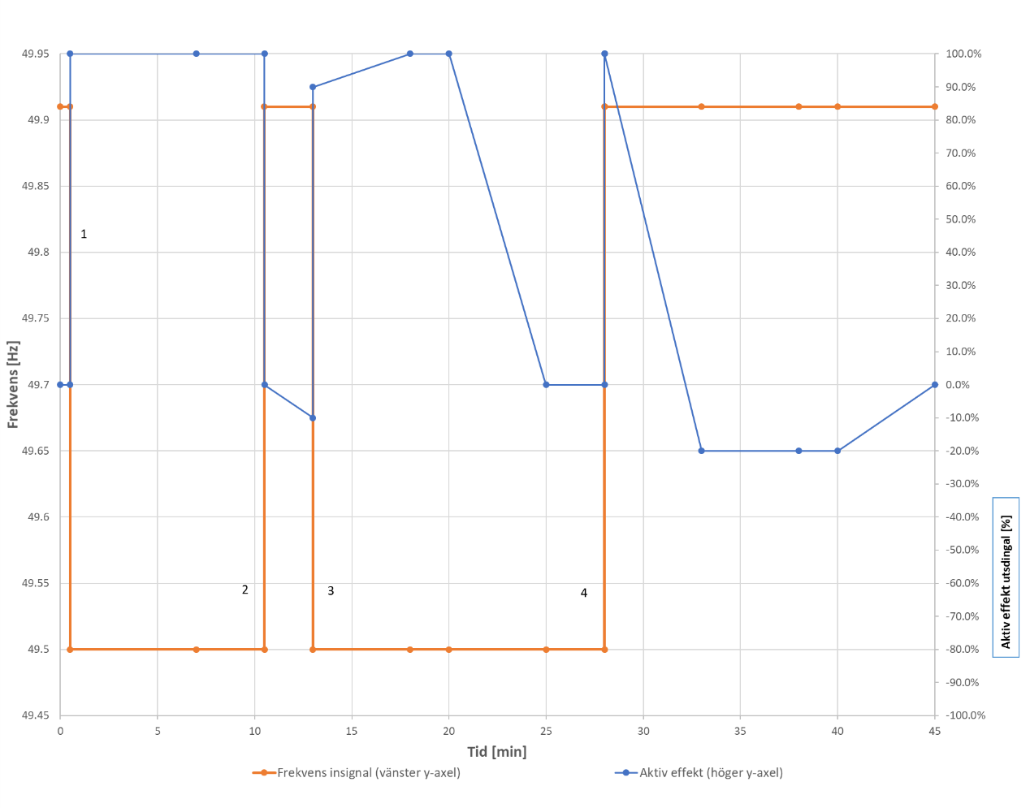

Figur 2. FCR-D upp energiåterhämtningstest för resurser med begränsningar i energireserv. Observera att detta är ett exempel. Därför kommer NEM/AEM-aktiveringar att variera beroende på specifikationerna hos LER-enheten.

Energiåterhämtningstestet för resurser med begränsningar i energireserv är beskriven i detalj i Tabell 7. Leverantören av FCR-D upp kan välja vilken SOC som resursen har vid testets start, dock utanför intervallen där NEM och AEM är aktiva. Varaktigheten som är angiven för de olika stegen i Tabell 7 nedan är ett minimum för hur länge steget ska bibehållas, med undantag för steg 2 som alltid ska hållas i 2,5 minuter. Varaktigheten för resterande steg varierar beroende på storleken på resursen och den initiala SOC och därför behöver testet anpassas till resursen.

Tabell . Energiåterhämtningstest FCR-D upp.

|  |  |  |  |  |  |
| --- | --- | --- | --- | --- | --- |
| Steg nummer | Minsta  varaktighet [s] | Frekvens [Hz] | NEM | AEM | Kommentar |
|  | 30 | 49,91 | Av | Av | Vänta tills effekten är stabil innan testet påbörjas. |
| 1 | 600 | 49,5 | Av | Av | Bibehåll i åtminstone 600 sekunder och tills resursen nått en SOC där NEM hade aktiverats om den varit inom tillåtet frekvensintervall. |
| 2 | 150 | 49,91 | På | Av | NEM aktiveras p.g.a. att frekvensen går innanför tillåtet frekvensintervall. Steget ska vara 150 sekunder långt. |
| 3 | 900 | 49,5 | Av | På | Steget ska bibehållas i minst 300 sekunder efter att AEM aktiverats. |
| 4 | 900 | 49,91 | På  Av | Av | NEM aktiveras när frekvens når tillåtet frekvensintervall. Steget ska bibehållas till dess att både NEM och AEM har deaktiverats. |
|  |  |  |  |  |  |

Energiåterställningstestet ska utföras för den mest utmanande driftpunkten, typiskt hög last och låg statik.

## Sinussvarstest

Sinussvarstestet ska utföras för alla resurser som levererar dynamisk FCR-D upp.

I sinustestet ska frekvensen varieras enligt:

, [6]

dvs sinusformat med amplituden 0,1 Hz runt normalnivån 49,7 Hz, och med varierande periodtid, T. För varje ny periodtid ska sinussvaret ges tid att stabiliseras och därefter ska ett antal stationära perioder loggas. De periodtider som ska tillämpas finns listade i Tabell 7 tillsammans med antalet stationära perioder som erfordras och det totala antalet perioder som rekommenderas (det totala antalet perioder som krävs för att uppnå ett stationärt sinussvar kan dock variera beroende på anläggningens utformning, och bör kontrolleras vid testtillfället).

Leverantören av FCR-D upp kan välja att testa fler periodtider för att utvärdera överföringsfunktionen i området där interpolering annars är tänkt att ske (se *Technical Requirements for Frequency Containment Reserve Provision in the Nordic Synchronous Area* [1].

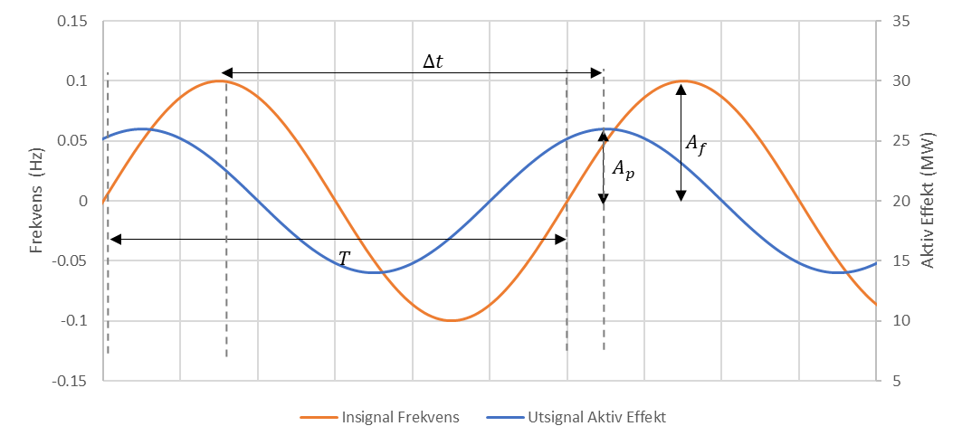

Figur 2. FCR-D upp sinussvarstest. Observera att figuren enbart visar ett exempel på en period inte hela testsekvensen.

Tabell 9. Specifikation av insignalerna för sinussvarstestet för FCR-D upp. Sinussignalerna med 90, 150 och 300 sekunder perioder krävs enbart för enheter som använder parmeteromkoppling. Om högstabilitetsparametrarna är samma som parametrarna för FCR-N så behöver dessa periodtider inte testas (eftersom de testas för FCR-N).

|  |  |
| --- | --- |
| Periodtid, T [s] | Antal stationära perioder (Rekommenderade antalet perioder inom parentes) |
| 10 | 5 (20) |
| 15 | 5 (15) |
| 25 | 5 (10) |
| 40 | 5 (7) |
| 50 | 5 (7) |
| 60 | 5 (7) |
| 70 | 5 (7) |
| 90 | 5 (7) |
| 150 | 3 (4) |
| 300 | 2 (3) |

Sinussvarstesterna behöver enbart testas för en driftpunkt. Den driftpunkt som är mest utmanande vad gäller dynamisk prestanda och stabilitet ska väljas (för FCR-D är detta typiskt hög last och låg statik). Om samma parametrar används för både FCR-D upp och FCR-D ned räcker det med att utföra sinussvarstest för en av dessa. Sinussignalerna med 90, 150 och 300 sekunder perioder krävs enbart för enheter som använder parmeteromkoppling. För enheter med parameteromkoppling är det reglering med högstabilitetsparametrar som utvärderas och det är därför viktigt att se till att tillräckligt många stationära perioder, där parameteromkopplingen ligger i blockerat läge, loggas.

## Linjäritetstest

Linjäritetstest ska utföras för de resurser som levererar FCR-D upp med en icke-kontinuerlig (stegvis) reglering. Testet utförs genom att tillämpa en sekvens med frekvenssteg på 100 mHz per steg enligt Figur 3. Testsekvensen börjar på 49,9 Hz och går sedan stegvis ned till 49,5 Hz och därefter tillbaka till 49,9 Hz. Varje steg ska bibehållas i minst 120 sekunder. De första 60 sekunderna möjliggör för respons att nå en stationär nivå och de nästkommande 60 sekunderna används för att utvärdera slutvärdet. Om en stationär nivå inte uppnås inom de första 60 sekunderna tillåts leverantören att vänta längre (upp till 5 minuter per steg).

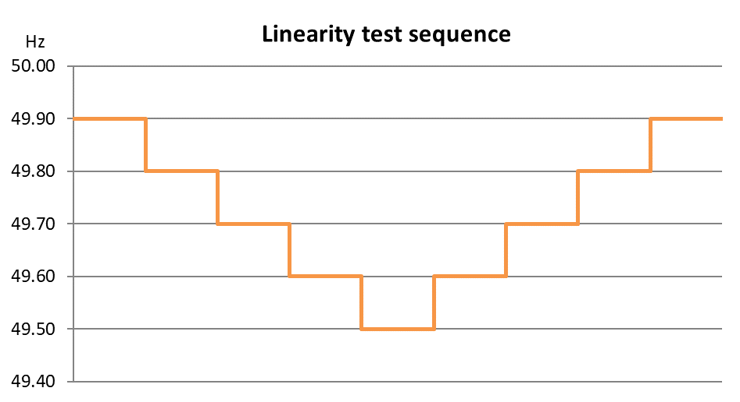

Figur 3. Testsekvens för FCR-D upp, linjäritetstest.

## 3.4 Test av frekvensmätningsutrustningen

Om en internt genererad frekvenssignal används vid testen, så att frekvensmätarens dynamiska beteende inte är inkluderad i de uppmätta svaren, krävs en uppskattning av frekvensmätarens tidskonstant, TFME . Uppskattningen görs genom någon av dessa fyra alternativ:

1. Separat test för frekvensmätningsutrustningen, genom att införa ett externt genererat frekvenssteg och mäta tidskonstanten för responsen. Testet illustreras i Figur 4.
2. Dokumentation från tillverkaren av utrusningen.
3. Referens till tidigare tester med samma utrustning.
4. Använda ett standardvärde givet av Svenska kraftnät, TFME = 1 sekund.

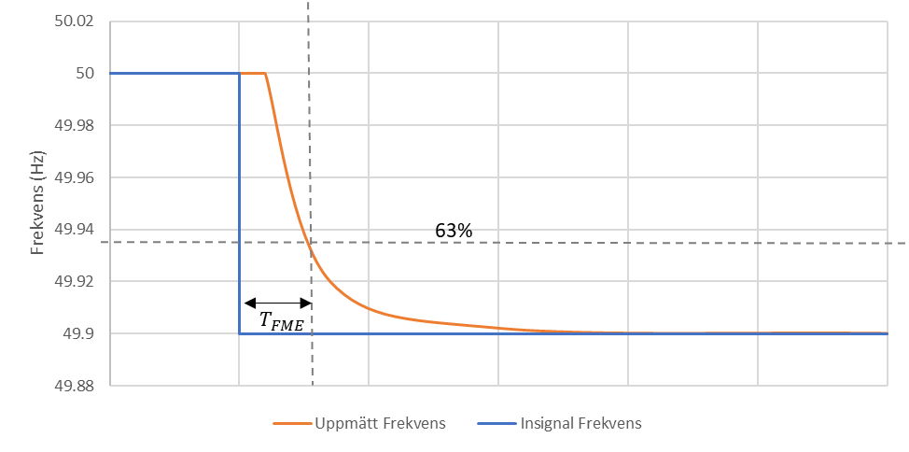

Figur 4. Test av frekvensmätningsutrustningen.

## Aktiv reglering

Låt enheten eller gruppen utföra minst 1 timmes aktiv frekvensreglering baserad på uppmätt nätfrekvens. Samma reglerparametrar som under testen ovan ska användas. Testet ska om möjligt utföras vid hög last och låg statik. Om ansökan avser två eller alla stödtjänster görs endast ett gemensamt test, där minst en av stödtjänsterna är aktiv, i första hand FCR-N om den ingår i ansökan.

## Utvärdering av prognoserad budkapacitet och referenseffekt

Om effekten från enheten eller gruppen varierar beroende på omgivningsförhållanden, ska minst 2 månaders loggad data(*Rapportering av mätvärden för enheter och grupper med variabel produktion och förbrukning),* bifogas i ansökan. Insamlad data måste innehålla minst 300 timmar bud. Data som ska loggas och skickas in ska följa angivet format enligt *Rapportering av mätvärden för enheter och grupper med variabel produktion och förbrukning.*

*Observera att,* beroende av noggrannheten på referensvärdet så kan minkapaciteten komma att justeras vid utvärdering av förkvalificeringsansökan.

# Undantag vid testning

Följande undantag kan godkännas av Svenska kraftnät innan testerna utförs:

* För tekniker där lastnivån inte påverkar FCR-förmågan är det tillräckligt att enbart utföra test vid en lastnivå.
* Svenska kraftnät kan ge ytterligare undantag kopplat till testning ifall uppfyllnad av de tekniska kraven kan visas på annat sätt, antingen genom tidigare test av liknande enheter eller genom dokumentation. Det är leverantörens ansvar att klargöra detta innan testerna utförs.

# Dataformat

För att Svenska kraftnät så smidigt och objektivt som möjligt ska kunna granska inskickad data är processen för detta delvis automatiserad. Formatering och filnamn ska därför följa specifikationerna nedan.

Data levereras i csv-format (teckenkodning UTF-8), värden separerade med komma (,) och decimaler angivna med decimalpunkt (.). Rader separeras med radbrytning (↵ ASCII/CRLF=0x0D 0x0A). Filnamn ska anges på formatet

[Resource]_[Service]_[TestType]_[Area]_[Timezone].csv, där delelementen anges enligt följande:

* Resource = Beteckning för resursen.
* Service = Stödtjänst som loggfilen omfattar i detta fall FCRdUp.
* TestType = Vilket test som loggfilen omfattar. Ex. RampTestHLHD, SineResponse60s LinearityTestHLLD, LERTestLLHD. Samtliga namn på test typer återfinns i Tabell 9 i Appendix.
* Area = Budområde för enheten eller gruppen. Budområdet kan vara antingen SE1, SE2, SE3 eller SE4.
* Timezone = Tidszonen som använts vid loggning av data ex. CET/CEST eller UTC.

Exempel på filnamn:

UnitG1_FCRdUp_RampTest _SE3_UTC.csv

Datapunkter i csv-filen formateras enligt följande:

DateTime, InsAcPow, …

[DateTime1],[record1_1],[record1_2], … ,[record1_X]

[DateTime2],[record2_1],[record2_2], … ,[record2_X]

etc.

Kolumner som ska ingå specificeras nedan, inklusive rubrikrad och datatyp.

* DateTime = Datum och tid på formatet YYYYMMDDThhmmss.nnn, där n är decimaler av en sekund, ex. 20200601T093702.302
* InsAcPow = Momentan uppmätt aktiv effekt i [MW], angiven som en double med minst tre decimaler, ex. 120.532
* ApplFreqSig = Tillämpad frekvenssignal under testet, angiven som en double med minst tre decimaler.
* GridFreq = Uppmätt nätfrekvens, angiven som en double med minst tre decimaler.
* Cap_FcrdUp = Beräknad tillgänglig kapacitet, angiven som en double med minst tre decimaler, ex. 20.100
* NEM =Momentan aktiv NEM effekt, angiven som en double med minst tre decimaler [MW]7
* AEM = boolesk indikator som visar om AEM är aktiverad, ex 0 eller 1[7]
* ContMode_FcrdUp alfanumerisk indikator som visar vilka regulator parametrar som används.
* ResSize_FcrdUp = kvarvarande uthållighet i minuter för FCR-D upp, anges som double med minst tre decimaler7, ex. 10.000
* RefAcPow = Referensvärde aktiv effekt i [MW], angiven som en double med minst tre decimaler, ex 120.500

Ett exempel på hur en csv-fil för Rampsvarstest och linjäritetstest ska vara strukturerad visas i Figur 5*.*

DateTime,InsAcPow,ApplFreqSig,Cap_FcrdDu,NEM,AEM,ResSize_FcrdDu,

RefAcPow

20200601T093702.302, 120.532, 50.000, 20.100, 0.000, 0, 10.000,120.500

20200601T093703.302, 120.532, 50.000, 20.100, 0.000, 0, 10.000,120.500

20200601T093704.302, 115.330, 50.000, 20.100, 0.000, 0, 10.000,120.500

20200601T093705.302, 111.040, 50.000, 20.100, 0.000, 0, 10.000,120.500

Figur 5. Exempel på hur loggad data ska redovisas under ett rampsvarstestet och linjäritetstest.

Ett exempel på hur en csv-fil för aktiv reglering utifrån nätfrekvens ska vara strukturerad visas i Figur 6.

DateTime, InsAcPow, GridFreq, RefAcPow

20200601T093702.302,120.532, 50.000, 120.500

20200601T093703.302,120.532, 50.000, 120.500

20200601T093704.302,115.330, 50.000, 120.500

20200601T093705.302,111.040 , 50.000, 120.500

Figur 6. Exempel på hur loggad data ska redovisas för aktiv reglering utifrån nätfrekvens.

# Referenser

|  |  |
| --- | --- |
| [1] | *Technical Requirements for Frequency Containment Reserve Provision in the Nordic Synchronous Area.* |

# Appendix

Tabell 10. Sammanfattning av samtliga tester för FCR-D upp. För mer information se Tabell 22 i [1].

|  |  |  |  |
| --- | --- | --- | --- |
| Testtyp | Namn (TestType) | Lastnivå | Statik |
| Rampsvarstest FCR-D upp | RampTestHLHD | Hög | Hög |
| Rampsvarstest FCR-D upp | RampTestHLLD | Hög | Låg |
| Rampsvarstest FCR-D upp | RampTestLLHD | Låg | Hög |
| Rampsvarstest FCR-D upp | RampTestLLLD | Låg | Låg |
| Sinusvarstest FCR-D upp | SineResponse10sHLLD  SineResponse15sHLLD  Etc. | Hög | Låg |
| Linjäritetstest FCR-D upp | LinearityTestHLLD | Hög | Låg |
| Linjäritetstest FCR-D upp | LinearityTestLLHD | Låg | Hög |
| Energiåterhämtningstest | LERTestLLHD | Låg | Hög |

1. Märkeffekt för enheten eller gruppen som testas
2. Om enheten förkvalificerades för första gången innan slutet av 2023 tillåts $± 1 \%$. Detta undantag är giltigt tills nästa större förändring av utrustningen görs.
3. För nya installationer rekommenderas det att använda en 16-bit givare och alltså ha en upplösning på 0.0015 %.
4. Referensvärde för aktiv effekt kan antingen vara börvärdet för produktion utan frekvensreglering från enheten, eller, om det inte finns något börvärde, en beräkning av vad effekten borde varit ifall frekvensregulatorn inte var aktiverad. Om den reglerade storheten är något annat än effekt så ska den reglerade storhetens börvärde loggas, eller noteras om den är konstant under testet (exempelvis pådragsbörvärde för vattenkraftanläggningar). De signaler som behövs för att beräkna referenseffekten från den reglerade storheten ska då också loggas.
5. Resurser som har en energireserv som är mindre än 2 timmars kontinuerlig aktivering av FCR på maximal förkvalificerad kapacitet klassas som en resurs med begränsningar i energireserv.
6. Om parameteromkoppling tillämpas och samma parametrar används för FCR-N som för FCR-D:s högstabilitetsparametrar så kan testet utföras med 50,0 Hz som medelfrekvens (d.v.s. utföras i FCR-N-läge).
7. Gäller enbart enheter och grupper med begränsad energireserv (LER).